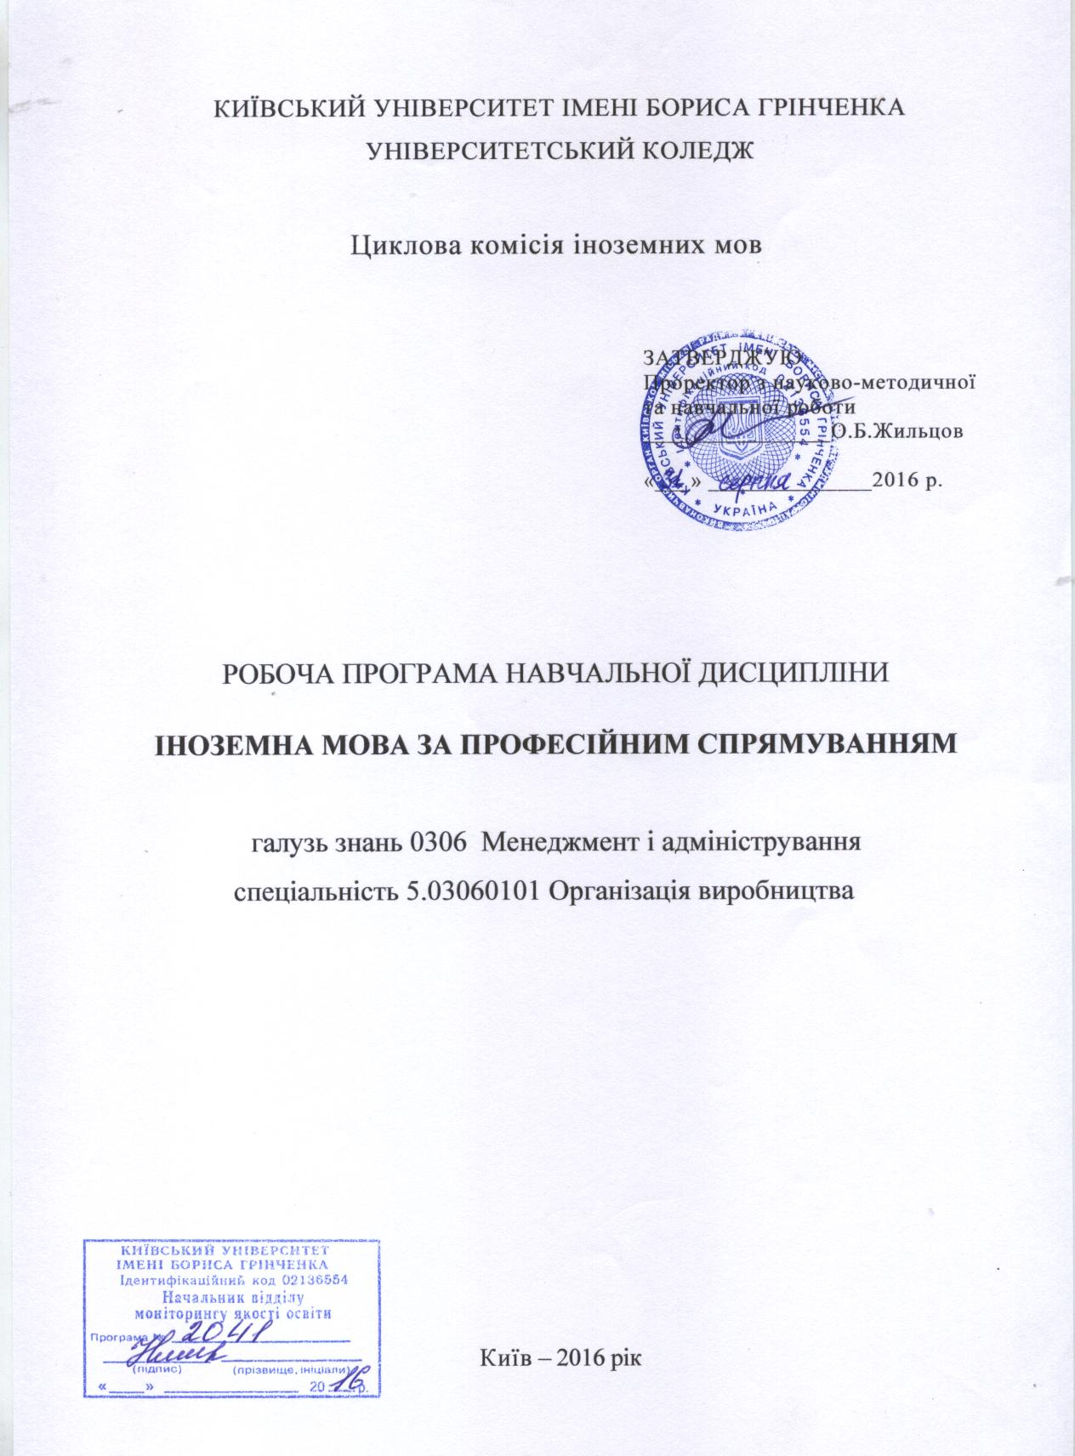

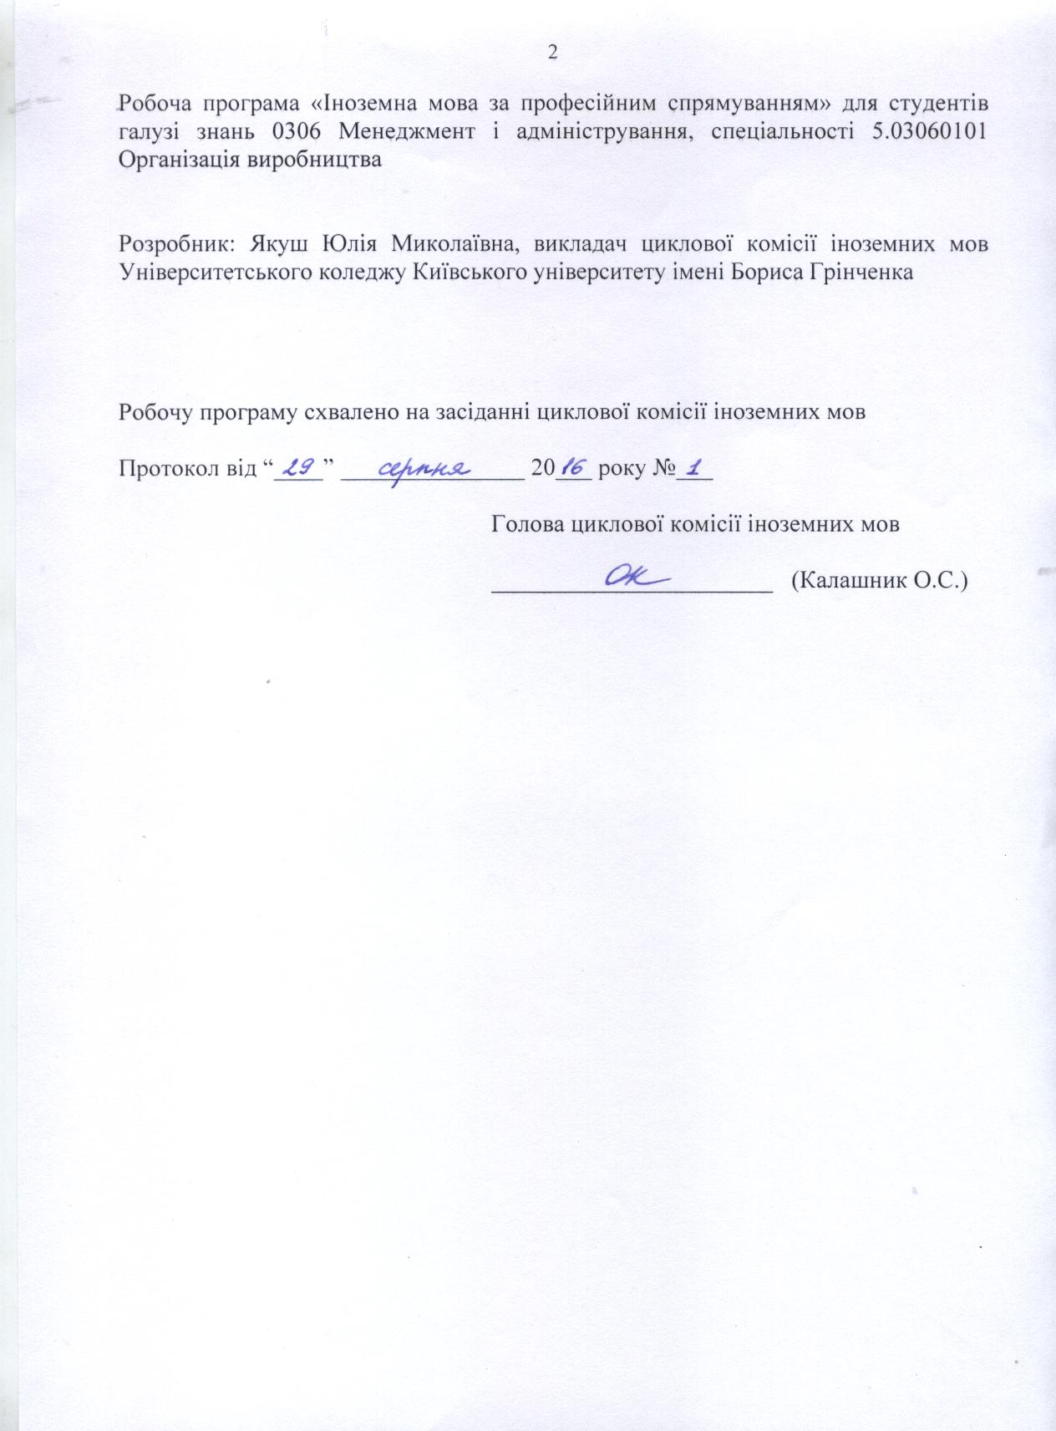

Опис навчальної дисципліни

Найменування показників | Галузь знань, напрям підготовки, освітньо-кваліфікаційний рівень | Характеристика навчальної дисципліни
 |  | денна форма навчання
Кількість кредитів – 6 | Галузь знань  0306 Менеджмент і адміністрування | Нормативна
Змістових модулів – 6 | Спеціальність  5.03060101  Організація виробництва | Рік підготовки:
 |  | 2-й |  | 3-й
Загальна кількість годин – 180 год. |  | Семестр
 |  | 3-й | 4-й | 5-й
 |  | Практичні
 |  | 28 год. | 28 год. | 28 год.
Тижневих годин для денної форми навчання:  аудиторних – 2  самостійної роботи студента – 2 | Освітньо-кваліфікаційний рівень:  «молодший спеціаліст» | Індивідуальні
 |  | 8 год. | 8 год. | 8 год.
 |  | Підсумковий контроль
 |  | 4 год. | 4 год. | 4 год.
 |  | Самостійна робота
 |  | 20 год. | 20 год. | 20 год.
 |  | Вид контролю: екзамен

- Мета та завдання навчальної дисципліни

Мета: розвиток іншомовної діяльнісної компетенції у повсякденних, загальних ділових, і у фахових ситуаціях; навчання іншомовного спілкування; усвідомлення студентом відносин між власною та іноземними культурами; розвиток і активізація міжфахового мислення.
Завдання: формування необхідної комунікативної спроможності в усній та письмовій формах в межах тематики, окресленої завданнями майбутньої професійної діяльності студента; досягнення студентом рівнів мовної компетенції, що відповідають міжнародним стандартам, викладеним у загальноєвропейських рекомендаціях з мовної освіти; формування навичок та вмінь автономного навчання, що передбачає формування у студента власної відповідальності за результати навчання шляхом організації навчального процесу спільно з викладачем.
У результаті вивчення навчальної дисципліни в студентів мають бути сформовані такі предметні компетентності:
- знання спеціальної лексики та граматичних конструкцій для повного розуміння змісту текстів за професійним спрямуванням;
- знання лексичного мінімуму регіональних та соціальних відносин між Україною та країною, мову якої вивчають;
- володіння усною монологічною і діалогічною мовою в межах побутової, суспільно-політичної та фахової тематики;
- вміння сприймати мовлення іншої особи як при безпосередньому спілкуванні, так і в запису;
- знання термінології з питань професійної діяльності;
- знання стандартів ділових паперів, рефератів та анотацій;
- знання лексико-граматичного мінімуму забезпечення та мовно-комунікативного рівня проведення презентацій;
- уміння оформлювати фінансові документи; складати фінансову звітність англійською мовою;
- здатність знаходити й опрацьовувати інформацію іноземною мовою;
- здатність аналізувати та реферувати фахову інформацію.

- Програма навчальної дисципліни

Змістовий модуль 1. Офіс. Office.
Тема 1. Канцелярські товари для офісу. Office supplies.
Лексика: binder, envelope, highlighter, legal pad, marker, pen, stapler, staples, tape.
Граматика: imperative and present simple.
Тема 2. Канцелярське обладнання. Office equipment.
Лексика: calculator, copier, cubicle, desk, fax machine, file cabinet, landline, shredder, toner.
Граматика: present continuous.
Тема 3. Комп'ютери та комплектуючі. Computers and accessories.
Лексика: computer, desktop, flash driver, keyboard, laptop, laser printer, monitor, mouse, scanner.
Граматика: present continuous + always.
Тема 4. Частини офісу. Parts of the office.
Лексика: break room, conference room, entrance, fire exit, lobby, open plan, reception desk, restroom, waiting area.
Граматика: present simple and continuous.
Тема 5. Люди в офісі. People in the office.
Лексика: clerk, colleague, co-worker, employee, executive, intern, salesperson, supervisor, accountant, administrative assistant, consultant, designer, HR representative, IT specialist, janitor, owner, receptionist.
Граматика: state verbs.
Тема 6. Цифри. Numbers.
Лексика: add, and, comes to, divide by, equals, hundred, less, minus, multiple by, over, plus, subtract, times.
Граматика: present perfect simple and continuous.
Тема 7. Кількісні показники. Sales numbers.
Лексика: above, according to, below, first, highest, lowest, median, second, -th, third.
Граматика: using the present perfect in the news.

Змістовий модуль 2. Використання грошей. Using money.
Тема 1. Види бізнесу. Types of business.
Лексика: co-operative, corporation incorporated, LLC, non-profit organization, partnership private, public, shareholder, sole proprietor.
Граматика: past simple and continuous.
Тема 2. Види робіт. Types of work.
Лексика: consult, freelance, full time, opportunity, part time, per diem, permanent, temporary, transition.
Граматика: використання минулих часів у ввічливих формах.
Тема 3. Заробітна плата та пільги. Pay and benefits.
Лексика: benefits, dental, health insurance, minimum wage, overtime, pay, retirement plan, salary, stock options, vacation time.
Граматика: present perfect and the past.

Тема 4. Гроші. Money.
Лексика: bill, cash, change, coin, currency, deposit, face, petty cash, receipt, withdrawal.
Граматика: використання тривалих форм для вираження довідкової інформації.
Тема 5. Використання грошей. Using money.
Лексика: charge, credit card, credit limit, debit card, direct deposit, invest, monitor, purchase, save, spend, track.
Граматика: past perfect simple and continuous.
Тема 6. Банківські рахунки. Bank accounts.
Лексика: accrue, check, checking account, close, commercial bank, credit, interest, open, overdraft, saving account, transfer.
Граматика: вираження наміру та жалю.
Тема 7. Зміни у вартості. Changes in value.
Лексика: bottom out, decline, decrease, expand, fluctuate, grow, increase, peak, shrink, steady.
Граматика: used to, would, be used to & get used to.

Змістовий модуль 3. Ділове спілкування. Business communication.
Тема 1. Відділи. Departments.
Лексика: accounting, department, division, human resources, IT, marketing, payroll, personnel, production, sales, training.
Граматика: вираження майбутніх дій (be going to and present continuous).
Тема 2. Корпоративне управління. Corporate governance.
Лексика: board of directors, CE, CFO, chairperson, COO, corporate governance, elect, inside director, management, outside director, ownership, president, vice president.
Граматика: вираження майбутніх дій (will, shall and the present tense).
Тема 3. Розмова по телефону. Telephone interaction.
Лексика: answer, call, connect, direct, extension, line, on hold, party, reach, transfer, ASAP, call back, caller, leave, message, regarding, return, take, unavailable, urgent.
Граматика: структура презентацій та воркшопів.
Тема 4. Переписка. Correspondence.
Лексика: appropriate, business letter, cc, email, fax, formal, hard copy, informal, interoffice, memo, outside, prompt.
Граматика: future continuous and future perfect.
Тема 5. Офіційне представлення. Introductions.
Лексика: avoid, client, common interest, connection courtesy, introduction, job title, mention, accupation, personal, relationship.
Граматика: використання the future continuous у ввічливих формах.
Тема 6. Світська бесіда. Small talk.
Лексика: discuss, inquire, living, local, marital status, politics, recommendation, refrain, religion, small talk, sport, topic.
Граматика: способи вираження майбутніх дій.
Тема 7. Задачі представників. Delegating tasks.
Лексика: assign, be in charge of, be on, choose, delegate, responsible for, run, take care of, take on, task.
Граматика: показники майбутнього часу.

Змістовий модуль 4. Міжнародний менеджмент. International managemant.
Тема 1. Контроль і плановий облік. Control and follow up.
Лексика: check on, estimate, follow up on, get in touch, hear back from, previously, progress, report, status, update.
Граматика: модальні дієслова для вираження можливості, прохання, дозволу і пропозиції.
Тема 2. Зміна планів. Changing plans.
Лексика: cancel, change, go with, hold off on, instead, move up, Plan B, push back, reschedule, sooner, unexpected.
Граматика: еквіваленти модальних дієслів.
Тема 3. Зворотній зв'язок. Feedback.
Лексика: clarify, comment, constructive criticism, enunciate, expand on, feedback, mumble, redo, revise, strength, weakness, work.
Граматика: модальні дієслова для вираження пропозицій та порад.
Тема 4. Мотивація персоналу. Motivating staff.
Лексика: appreciation, award, bonus, commission, contest, hard work, motivate, offer, perk, reward, staff.
Граматика: способи вираження неофіційних пропозицій.
Тема 5. Мережа. Networking.
Лексика: approach, business card, business lunch, conference, contact information, exchange, face-to-face, networking, referral, social gathering, social networking.
Граматика: модальні дієслова для вираження необхідності.
Тема 6. Міжнародні клієнти. International clients.
Лексика: behavior, bow, cheek custom, firm, greet, handshake, international, kiss, polite, social, cue, soft.
Граматика: способи вираження наказів.
Тема 7. Бізнес в різних культурах. Business in different cultures.
Лексика: address, by accident, culture, customary, expectation, foreign, gaffe, gesture, host, manners, misunderstanding, nonverbal, offend, position, respectful, surname, translator.
Граматика: модальні дієслова для вираження припущення.

Змістовий модуль 5. Робота. Job.
Тема 1. Влаштування на роботу. Getting the job.
Лексика: cover letter, degree, eduation, employment gap, experience, letter of recommendation, objective, reference, skills, work history, applicant, candidate, dress, interview, qualification, succinct, top choice.
Граматика: умовні речення для вираження теперішніх і майбутніх дій.
Тема 2. Найм нових співробітників. Hiring new employees.
Лексика: advertise, branch, expand, from within, headhunter, hire, in-house, job listing, post, recruit, referral,search, staffing agency, workforce.
Граматика: умовні речення для вираження нереальних дій у теперішньому та минулому часі.
Тема 3. Підвищення на посаді. Promotions.
Лексика: corporate ladder, duty, excellent, head, income, promote, raise, recommend, reliable, responsibility.
Граматика: умовний спосіб.
Тема 4. Закінчення строку. Terminations.
Лексика: absenteeism, company policy, disciplinary, documented, dress code, excessive, failure, late, let go of, punctuality, terminate, violation, work ethic, write up.
Граматика: утворення та вживання пасивного стану.
Тема 5. Календарне планування. Scheduling.
Лексика: annual, appointment, arrange, in advance, pencil in, postpon, review, RSVP, schedule, send apologies, set up, weekly.
Граматика: вживання пасивних форм у діловому листуванні.
Тема 6. Нарада. Meetings.
Лексика: beforehand, bicker, cut off, etiquette, go over, interrupt, jargon, off topic, on track, opinion, state, talk over, waste.
Граматика: модальні дієслова з пасивними формами, дієслово з двома додатками.
Тема 7. Порядок денний. Agenda.
Лексика: agenda, brainstorm, generate, idea, identify, item, key point, note-taker, objective, point of view, submit, time, allotment.
Граматика: використання модальних дієслів з пасивними формами у звітах.

Змістовий модуль 6. Лідерство та взаємодія в групі. Leadership and group dynamics.
Тема 1. Презентація. Presentation.
Лексика: chart, copy, diagram, display, graph, handout, image, presentation, projector, reserve, resize, slide, table.
Граматика: питальні речення.
Тема 2. Проведення презентації. Giving presentation.
Лексика: audience, body language, bore, eye contact, glance, memorize, move on, outline, review, summarize, verbatium.
Граматика: розділові питання.
Тема 3. Розподіл часу. Time management.
Лексика: ahead of, behind, distraction, goal, interruption, keep track, lost time, make up for, prioritize, reminder, schedule, task list.
Граматика: непряма мова (твердження та інструкції).
Тема 4. Підбір команди. Team building.
Лексика: chairperson, completer, coordinator, creative, implementer, monitor evaluator, resourse, investigate, role, shaper, specialist, team, teamworker.
Граматика: непряма мова (запитання).
Тема 5. Переговори. Negotiating.
Лексика: anticipate, back down, beneficial, close, compromise, conflicting, confrontation, deal, hostile, interest, mutually, negotiate, trade-off.
Граматика: ввічливі прохання у ділових листах.
Тема 6. Подорож. Travelling.
Лексика: accommodations, book, business class, check in, coach, fare, first class, flight, itinerary, layover, reservation, seat assignment, ticket, upgrade.
Граматика: перехідні дієслова.
Тема 7. Правила і норми в аеропорту. Airport rules and regulations.
Лексика: baggage claim ticket, boarding pass, carry-on, check, customs, declare, destination, flammable, identification, luggage, medication, passport, prohibited, security, visa.
Граматика: порівняльне вживання інфінітива та ing-форми.

- Структура навчальної дисципліни

Назви змістових модулів і тем | Кількість годин
 | денна форма
 | усього |  | у тому числі
 |  |  | практ. |  | інд. |  | пк | с.р.
1 | 2 |  | 3 |  | 4 |  | 5 | 6
Змістовий модуль 1. Офіс. Office.
Тема 1. Канцелярські товари для офісу. Office supplies. | 4 | 2 |  |  |  |  |  | 2
Тема 2. Канцелярське обладнання. Office equipment. | 2 | 2
Тема 3. Комп'ютери та комплектуючі. Computers and accessories. | 4 | 2 |  |  |  |  |  | 2
Тема 4. Частини офісу.  Parts of the office. | 4 | 2 |  | 2
Тема 5. Люди в офісі.  People in the office. | 4 | 2 |  |  |  |  |  | 2
Тема 6. Цифри. Numbers. | 4 | 2 |  | 2
Тема 7. Кількісні показники.  Sales numbers. | 6 | 2 |  |  |  |  |  | 4
Модульна контрольна робота 1. | 2 |  |  |  |  | 2
Разом за змістовим модулем 1. | 30 | 14 |  | 4 |  | 2 |  | 10
Змістовий модуль 2. Використання грошей. Using money.
Тема 1. Види бізнесу. Types of business. | 4 | 2 |  |  |  |  |  | 2
Тема 2. Види робіт. Types of work. | 2 | 2
Тема 3. Заробітна плата та пільги.  Pay and benefits. | 4 | 2 |  |  |  |  |  | 2
Тема 4. Гроші. Money. | 4 | 2 |  | 2
Тема 5. Використання грошей.  Using money. | 4 | 2 |  |  |  |  |  | 2
Тема 6. Банківські рахунки.  Bank accounts. | 4 | 2 |  | 2
Тема 7. Зміни у вартості.  Changes in value. | 6 | 2 |  |  |  |  |  | 4
Модульна контрольна робота 2. | 2 |  |  |  |  | 2
Разом за змістовим модулем 2. | 30 | 14 |  | 4 |  | 2 |  | 10
Разом за 3 семестр | 60 | 28 |  | 8 |  | 4 |  | 20

Назви змістових модулів і тем | Кількість годин
 | денна форма
 | усього |  | у тому числі
 |  |  | практ. |  | інд. |  | пк | с.р.
1 | 2 |  | 3 |  | 4 |  | 5 | 6
Змістовий модуль 3. Ділове спілкування. Business communication.
Тема 1. Відділи. Departments. | 4 | 2 |  |  |  |  |  | 2
Тема 2. Корпоративне управління. Corporate governance. | 2 | 2
Тема 3. Розмова по телефону.  Telephone interaction. | 4 | 2 |  |  |  |  |  | 2
Тема 4. Переписка. Correspondence. | 4 | 2 |  | 2
Тема 5. Офіційне представлення. Introductions. | 4 | 2 |  |  |  |  |  | 2
Тема 6. Світська бесіда. Small talk. | 4 | 2 |  | 2
Тема 7. Задачі представників.  Delegating tasks. | 6 | 2 |  |  |  |  |  | 4
Модульна контрольна робота 3. | 2 |  |  |  |  | 2
Разом за змістовим модулем 3. | 30 | 14 |  | 4 |  | 2 |  | 10
Змістовий модуль 4. Міжнародний менеджмент. International managemant.

Тема 1. Контроль і плановий облік. Control and follow up. | 4 | 2 |  |  |  |  |  | 2
Тема 2. Зміна планів. Changing plans. | 2 | 2
Тема 3. Зворотній зв'язок. Feedback. | 4 | 2 |  |  |  |  |  | 2
Тема 4. Мотивація персоналу. Motivating staff. | 4 | 2 |  | 2
Тема 5. Мережа. Networking. | 4 | 2 |  |  |  |  |  | 2
Тема 6. Міжнародні клієнти. International clients. | 4 | 2 |  | 2
Тема 7. Бізнес в різних культурах. Business in different cultures. | 6 | 2 |  |  |  |  |  | 4
Модульна контрольна робота 4. | 2 |  |  |  |  | 2
Разом за змістовим модулем 4. | 30 | 14 |  | 4 |  | 2 |  | 10
Разом за 4 семестр | 60 | 28 |  | 8 |  | 4 |  | 20

Назви змістових модулів і тем | Кількість годин
 | денна форма
 | усього |  | у тому числі
 |  |  | практ. |  | інд. |  | пк | с.р.
1 | 2 |  | 3 |  | 4 |  | 5 | 6
Змістовий модуль 5. Робота. Job.
Тема 1. Влаштування на роботу.  Getting the job. | 4 | 2 |  |  |  |  |  | 2
Тема 2. Найм нових співробітників. Hiring new employees. | 2 | 2
Тема 3. Підвищення на посаді. Promotions. | 4 | 2 |  |  |  |  |  | 2
Тема 4. Закінчення строку. Terminations. | 4 | 2 |  | 2
Тема 5. Календарне планування. Scheduling. | 6 | 2 |  |  |  |  |  | 2
Тема 6. Нарада. Meetings. | 4 | 2 |  | 2
Тема 7. Порядок денний. Agenda. | 6 | 2 |  |  |  |  |  | 4
Модульна контрольна робота 5. | 2 |  |  |  |  | 2
Разом за змістовим модулем 5. | 30 | 14 |  | 4 |  | 2 |  | 10
Змістовий модуль 6. Лідерство та взаємодія в групі.
Leadership and group dynamics.
Тема 1. Презентація. Presentation. | 4 | 2 |  |  |  |  |  | 2
Тема 2. Проведення презентації.  Giving presentation. | 2 | 2
Тема 3. Розподіл часу.  Time management. | 4 | 2 |  |  |  |  |  | 2
Тема 4. Підбір команди. Team building. | 4 | 2 |  | 2
Тема 5. Переговори. Negotiating. | 4 | 2 |  |  |  |  |  | 2
Тема 6. Подорож. Travelling. | 4 | 2 |  | 2
Тема 7. Правила і норми в аеропорту. Airport rules and regulations. | 6 | 2 |  |  |  |  |  | 4
Модульна контрольна робота 6. | 2 |  |  |  |  | 2
Разом за змістовим модулем 6. | 30 | 14 |  | 4 |  | 2 |  | 10
Разом за 5 семестр | 60 | 28 |  | 8 |  | 4 |  | 20
Усього годин | 180 | 84 |  | 24 |  | 12 |  | 60

- Теми практичних занять

№  з/п | Назва теми | Кількість  годин
1 | Канцелярські товари для офісу. Office supplies. | 2
2 | Канцелярське обладнання. Office equipment. | 2
3 | Комп'ютери та комплектуючі. Computers and accessories. | 2
4 | Частини офісу. Parts of the office. | 2
5 | Люди в офісі. People in the office. | 2
6 | Цифри. Numbers. | 2
7 | Кількісні показники. Sales numbers. | 2
8 | Види бізнесу. Types of business. | 2
9 | Види робіт. Types of work. | 2
10 | Заробітна плата та пільги. Pay and benefits. | 2
11 | Гроші. Money. | 2
12 | Використання грошей. Using money. | 2
13 | Банківські рахунки. Bank accounts. | 2
14 | Зміни у вартості. Changes in value. | 2
15 | Відділи. Departments. | 2
16 | Корпоративне управління. Corporate governance. | 2
17 | Розмова по телефону. Telephone interaction. | 2
18 | Переписка. Correspondence. | 2
19 | Офіційне представлення. Introductions. | 2
20 | Світська бесіда. Small talk. | 2
21 | Задачі представників. Delegating tasks. | 2
22 | Контроль і плановий облік. Control and follow up. | 2
23 | Зміна планів. Changing plans. | 2
24 | Зворотній зв'язок. Feedback. | 2
25 | Мотивація персоналу. Motivating staff. | 2
26 | Мережа. Networking. | 2
27 | Міжнародні клієнти. International clients. | 2
28 | Бізнес в різних культурах. Business in different cultures. | 2
29 | Влаштування на роботу. Getting the job. | 2
30 | Найм нових співробітників. Hiring new employees. | 2
31 | Підвищення на посаді. Promotions. | 2
32 | Закінчення строку. Terminations. | 2
33 | Календарне планування. Scheduling. | 2
34 | Нарада. Meetings. | 2
35 | Порядок денний. Agenda. | 2
36 | Презентація. Presentation. | 2
37 | Проведення презентації. Giving presentation. | 2
38 | Розподіл часу. Time management. | 2
39 | Підбір команди. Team building. | 2
40 | Переговори. Negotiating. | 2
41 | Подорож. Travelling. | 2
42 | Правила і норми в аеропорту.  Airport rules and regulations. | 2

5. Самостійна робота

№  з/п | Назва теми | Кількість  годин
1 | Канцелярські товари для офісу. Office supplies. | 2
2 | Комп'ютери та комплектуючі. Computers and accessories. | 2
3 | Люди в офісі. People in the office. | 2
4 | Кількісні показники. Sales numbers. | 4
5 | Види бізнесу. Types of business. | 2
6 | Заробітна плата та пільги. Pay and benefits. | 2
7 | Використання грошей. Using money. | 2
8 | Зміни у вартості. Changes in value. | 4
9 | Відділи. Departments. | 2
10 | Розмова по телефону. Telephone interaction. | 2
11 | Офіційне представлення. Introductions. | 2
12 | Задачі представників. Delegating tasks. | 4
13 | Контроль і плановий облік. Control and follow up. | 2
14 | Зворотній зв'язок. Feedback. | 2
15 | Мережа. Networking. | 2
16 | Бізнес в різних культурах. Business in different cultures. | 4
17 | Влаштування на роботу. Getting the job. | 2
18 | Підвищення на посаді. Promotions. | 2
19 | Календарне планування. Scheduling. | 2
20 | Порядок денний. Agenda. | 4
21 | Презентація. Presentation. | 2
22 | Розподіл часу. Time management. | 2
23 | Переговори. Negotiating. | 2
24 | Правила і норми в аеропорту.Airport rules and regulations. | 4
 | Разом | 60

6. Навчально-методична карта дисципліни «Іноземна мова за професійним спрямуванням»
Разом: 180 год., практичні заняття – 84 год., індивідуальна робота – 24 год., самостійна робота – 60 год.,
підсумковий контроль – 12 год.

II курс

Модулі | Змістовий модуль І |  |  |  |  |  |  | Змістовий модуль ІІ |  |  |  |  |  |  | Змістовий модуль ІII |  |  |  |  |  |  | Змістовий модуль ІV
Назва  модуля | Офіс. Office. |  |  |  |  |  |  | Використання грошей.  Using money. |  |  |  |  |  |  | Ділове спілкування.  Business communication. |  |  |  |  |  |  | Міжнародний менеджмент.  International managemant.
К-ть балів | 82 бали |  |  |  |  |  |  | 82 бали |  |  |  |  |  |  | 82 бали |  |  |  |  |  |  | 82 бали
Лекції | 1 | 2 | 3 | 4 | 5 | 6 | 7 | 8 | 9 | 10 | 11 | 12 | 13 | 14 | 15 | 16 | 17 | 18 | 19 | 20 | 21 | 22 | 23 | 24 | 25 | 26 | 27 | 28
Дати
Теми практичних занять | Канцелярські товари для офісу.  Office supplies. | Канцелярське обладнання.  Office equipment. | Комп'ютери та комплектуючі.  Computers and accessories. | Частини офісу. Parts of the office. | Люди в офісі. People in the office. | Цифри. Numbers. | Кількісні показники. Sales numbers. | Види бізнесу. Types of business. | Види робіт. Types of work. | Заробітна плата та пільги. Pay and benefits. | Гроші. Money. | Використання грошей. Using money. | Банківські рахунки. Bank accounts. | Зміни у вартості. Changes in value. | Відділи. Departments. | Корпоративне управління.  Corporate governance. | Розмова по телефону. Telephone interaction. | Переписка. Correspondence. | Офіційне представлення. Introductions. | Світська бесіда. Small talk. | Задачі представників. Delegating tasks. | Контроль і плановий облік.  Control and follow up. | Зміна планів. Changing plans. | Зворотній зв'язок. Feedback. | Мотивація персоналу. Motivating staff. | Мережа. Networking. | Міжнародні клієнти. International clients. | Бізнес в різних культурах.  Business in different cultures.
Самостійна робота | (20 балів) |  |  |  |  |  |  | (20 балів) |  |  |  |  |  |  | (20 балів) |  |  |  |  |  |  | (20 балів)
Види поточного контролю | Модульна контрольна робота 1  (25 балів) |  |  |  |  |  |  | Модульна контрольна робота 2  (25 балів) |  |  |  |  |  |  | Модульна контрольна робота 3  (25 балів) |  |  |  |  |  |  | Модульна контрольна робота 4  (25 балів)
ПК

ІІІ курс

Модулі | Змістовий модуль V |  |  |  |  |  |  | Змістовий модуль VІ
Назва  модуля | Робота. Job. |  |  |  |  |  |  | Лідерство та взаємодія в групі. Leadership and group dynamics.
К-ть балів | 82 бали |  |  |  |  |  |  | 82 бали
Лекції | 29 | 30 | 31 | 32 | 33 | 34 | 35 | 36 | 37 | 38 | 39 | 40 | 41 | 42
Дати
Теми практичних занять | Влаштування на роботу. Getting the job. | Найм нових співробітників.  Hiring new employees. | Підвищення на посаді. Promotions. | Закінчення строку. Terminations. | Календарне планування. Scheduling. | Нарада. Meetings. | Порядок денний. Agenda. | Презентація. Presentation. | Проведення презентації.  Giving presentation. | Розподіл часу. Time management. | Підбір команди. Team building. | Переговори. Negotiating. | Подорож. Travelling. | Правила і норми в аеропорту.  Airport rules and regulations.
Самостійна робота | (20 балів) |  |  |  |  |  |  | (20 балів)
Види поточного контролю | Модульна контрольна робота 5 (25 балів) |  |  |  |  |  |  | Модульна контрольна робота 6 (25 балів)
Підсумковий контроль | Екзамен (40 балів)

7. Методи навчання

І. Методи організації та здійснення навчально-пізнавальної діяльності
1) За джерелом інформації:
- Словесні: пояснення, розповідь, бесіда.
- Наочні: спостереження, ілюстрація, демонстрація.
- Практичні: вправи.
2) За логікою передачі і сприймання навчальної інформації: індуктивні, дедуктивні, аналітичні, синтетичні.
3) За ступенем самостійності мислення: репродуктивні, пошукові, дослідницькі.
4) За ступенем керування навчальною діяльністю: під керівництвом викладача; самостійна робота студентів: з книгою; виконання індивідуальних навчальних проектів.
ІІ. Методи стимулювання інтересу до навчання і мотивації навчально-пізнавальної діяльності:
1) Методи стимулювання інтересу до навчання: навчальні дискусії; створення ситуації пізнавальної новизни; створення ситуацій зацікавленості (метод цікавих аналогій тощо).

8. Методи контролю

Методи усного контролю: індивідуальне опитування, фронтальне опитування, співбесіда.
Методи письмового контролю: письмове тестування, ведення таблиці, модульна контрольна робота.
Методи самоконтролю: самооцінка, самоаналіз.

9. Розподіл балів, які отримують студенти

Вид роботи | максимальна кількість балів за один вид роботи | обов’язкова кількість виконаних завдань за курс | максимальна кількість балів за всі види роботи
1. Відвідування практичних занять | 1 | 42 | 42
2. Виконання завдання для самостійної роботи | 5 | 24 | 120
3. Робота на практичному занятті | 10 | 21 | 210
4. Виконання модульної контрольної роботи | 25 | 6 | 150
Всього |  |  | 522
Екзамен  Коефіцієнт |  |  | 8.7

Шкала оцінювання

Рейтин-гова оцінка | Оцінка за стобальною шкалою | Значення оцінки
А | 90-100  балів | Відмінно – відмінний рівень знань (умінь) в межах обов’язкового матеріалу з, можливими, незначними недоліками
В | 82-89  балів | Дуже добре – достатньо високий рівень знань (умінь) в межах обов’язкового матеріалу без суттєвих (грубих) помилок
С | 75-81  балів | Добре – в цілому добрий рівень знань (умінь) з незначною кількістю помилок
D | 69-74  балів | Задовільно – посередній рівень знань (умінь) із значною кількістю недоліків, достатній для подальшого навчання або професійної діяльності
E | 60-68  балів | Достатньо – мінімально можливий допустимий рівень знань (умінь)
FX | 35-59  балів | Незадовільно з можливістю повторного складання – незадовільний рівень знань, з можливістю повторного перескладання за умови належного самостійного доопрацювання
F | 1-34  балів | Незадовільно з обов’язковим повторним вивченням курсу – досить низький рівень знань (умінь), що вимагає повторного вивчення дисципліни

10. Методичне забезпечення

- робоча навчальна програма;
- плани практичних занять;
- підручники;
- посібники для домашнього читання;
- аудіо- та відеозаписи;
- таблиці та ілюстративні матеріали;
- роздавальний навчальний матеріал;
- збірка тестових і контрольних завдань для модульного оцінювання навчальних досягнень студентів.

11. Очікувані результати

У результаті вивчення навчальної дисципліни студент:

- вміє складати іноземною мовою ділові листи і документи з питань професійної діяльності;
- знає обсяг лексики та граматики іноземної мови, що дає можливість здійснювати професійне спілкування та одержати необхідну професійну інформацію з іноземних видань;
- розуміє головні ідеї, ідентифікує інформацію та приймає участь в обговореннях, дебатах, офіційних переговорах, бесідах тощо;
- розуміє автентичні тексти з підручників, газет, журналів, спеціалізованих журналів та Інтернет джерел;
- здатний робити підготовлені індивідуальні презентації на професійні теми;
- знає абревіатури іншомовних фахових термінів у професійно- орієнтованій галузі;
- знає мовленнєвий етикет спілкування, мовні моделі звертання, ввічливості, вибачення, погодження;
- розуміє тексти загально освітнього та професійно-орієнтованого характеру та мовлення нормального темпу з голосу викладача чи у звукозапису;
- знає особливості діалогу професійно-орієнтованого характеру.

12. Рекомендована література

. Базова
- Arthur Mckeown, Ros Wright. Management. Professional English in Use. – The UK: Cambridge University Press, 2011. – 140 p.
- Lothar Gutjaher, Sean Mahoney. English for Sales and Purchasing. – The UK: Oxford University Press, 2011. – 81 p.
- Roberts, P. Effective Project Manage. – London: Kogan Page, 2011.
- Virginia Evans, Jenny Dooley, Henry Brown. Management. – Express Publishing, 2013. – 120 p.
- Young, Trevor L. Successful Project Management. London: Kogan Page, 2012. – 224 p.

Додаткова
- A Practical English Grammar. A.J. Thomson, A.V. Martinent. – Oxford University Press, 2013. – 378 p.
- Andrew Betsis, Sula Delafuente, Sean Haughton. Succeed in IELTS: Speaking and vocabulary. – Global ELT LTD, 2012. – 111 p.
- David Cotton, David Falvey, Simon Kent. Market Leader. – The UK: Pearson Education Limited, 2012. – 175 p.
- Ian MacKenzie. English for Business Studies. – The UK: Cambridge University Press, 2010. – 191 p.
- Michael McCarthy, Jeanne McCarten, David Clark, Rachel Clark. Grammar for Business. – The UK: Cambridge University Press, 2011. – 272 p.
- Paul Emmerson. Essential Business Vocabulary Builder. – The UK: Macmillan Education, 2011. – 163 p.
- Ruth Gairns and Stuart Redman. Oxford Word Skills. – Oxford University Press, 2012. – 256 p.
- Virginia Evans. Round-Up. English Grammar Book. Level 1 – 6, Longman.
- William Malone Baskervill, James Witt Sewell. An English Grammar for the Use of High School, Academy and College Classes. – PDFBooksWorld, 2013. – 118 p.

